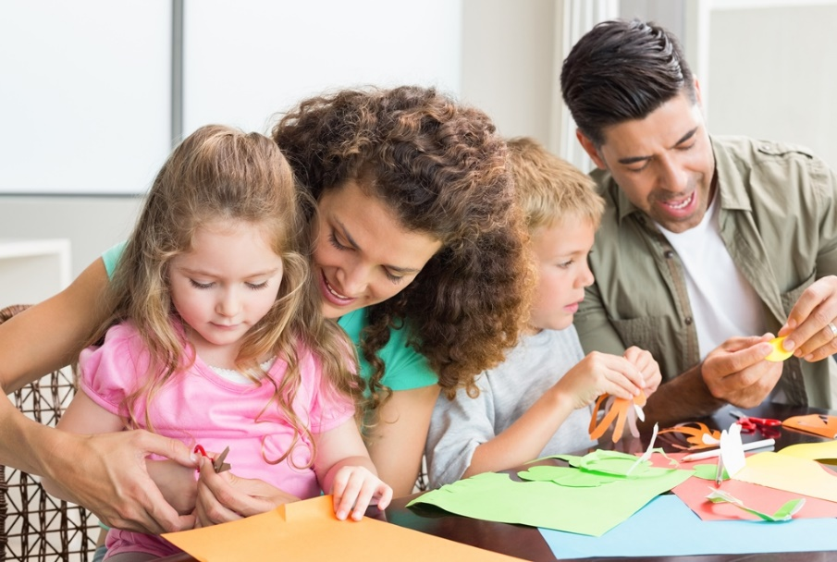

«Игры для всей семьи»

«Красивый сад»

Чем больше домочадцев наберётся для участия в этой коллективной игре, тем она получится продуктивнее и интереснее. Каждый должен представить себя каким-либо растением и постараться его нарисовать – с листьями разной формы, колючими или гладкими стволами, мелкими или крупными цветами, или вовсе без них. При этом растение может быть реально существующим или выдуманным видом. Затем желающие могут дать пояснения к своему рисунку. В конце все растения нужно вырезать и приклеить на большой лист ватмана, сформировав из них подобие цветущего сада.

«Фруктовый салат»
Это упражнение напоминает то, что описано выше. Здесь участники должны нарисовать себя в виде овоща или фрукта, который, по их мнению, больше всего подходит конкретному игроку, отражая его индивидуальность и внешний вид. Затем рисунки нужно вырезать и приклеить к изображению нарисованной на бумаге салатницы.
С помощью этих упражнений хорошо устанавливать контакты, укреплять отношения и развивать навыки совместной деятельности.

«Ладонь в ладонь»
С помощью этой подвижной игры игроки ощущают сближение друг с другом.
Прижавшись друг к другу ладонями, родитель и ребёнок попарно движутся по комнате, в которой установлены различные препятствия (любая мебель, коробки и т. д.), которые им предстоит преодолеть.

«Скала»
Эта игра развивает тактильную близость детей и родителей.
Взрослому завязывают глаза, после чего, он, словно кораблик, должен лавировать между опасными «скалами» (детьми), чтобы не столкнуться ни с одной из них. После успешного прохождения маршрута роли игроков могут поменяться.

«Эмоция»
Эта игра помогает развивать качество сочувствия.
По очереди в круг становятся взрослые и дети, которым отводится роль плаксы. Ведущий произносит «Раз, два, три – слезами горю помоги!». Выбранный игрок должен успокоить «рыдающего», чтобы на лице у того вновь расцвела улыбка.

